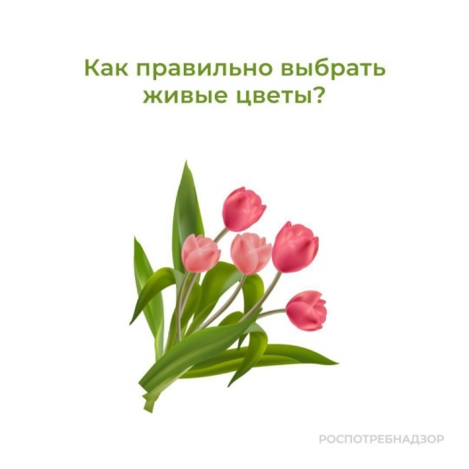 **Как правильно выбрать живые цветы**

Живые цветы – непременный атрибут любого праздника, который создает нужное настроение.

Чтобы букет дольше оставался свежим, важно учитывать свежесть каждого цветка и правильные условия хранения.

**Как выбрать самые свежие цветы:**

Обратите внимание на стебель, он не должен быть слишком сухим. Хорошим признаком свежести при покупке цветов, и в частности – роз, является наличие так называемой «рубашки» или «рубашечного листа». Это самые нижние, более толстые и грубые лепестки, которые растут у цветоножки и обрамляют полураспустившийся бутон. Нередко продавцы удаляют эти лепестки, чтобы придать розе более эстетичный вид, поэтому отсутствие «рубашки» не является свидетельством «второй свежести» цветка.

Степень раскрытия бутона еще один важный показатель того, простоит букет только один день или намного дольше. Лучше всего выбирать полураскрытые живые цветы. Полностью раскрытый бутон может быть красивым, но срок жизни такого цветка значительно меньше.

Эластичность лепестков – это один из важных признаков того, что цветок действительно свежий. Если осторожно отогнуть лепесток такого цветка, он легко вернется на место и примет прежнюю форму. У растений «не первой свежести» лепестки выглядят слабыми, вялыми, возможно – слегка подсохшими, они с трудом возвращаются на место, и нередко осыпаются при любом прикосновении.

**Как сохранить свежесть букета**

Лучший способ сохранить живые цветы – не оставлять их надолго без воды и сразу после покупки поставить их в вазу.

Исключите резкие перепады температур. Если букет приобретается в холодную погоду, не спешите вносить цветы в дом – оставьте их на несколько минут в тамбуре или в прихожей, где немного прохладнее. Также позаботьтесь о том, чтобы в дороге к месту назначения цветы были надежно укрыты от ветра и возможных осадков.

Обработайте стебли перед тем, как поставить цветы в вазу. Как правило, при покупке цветов стебли подрежет продавец, но для того, чтобы букет получал необходимое количество влаги, лучше повторить эту процедуру еще раз. Для цветов с мягким, толстым стеблем предпочтительнее косой срез: чем толще стебель цветка, тем длиннее должен быть срез. Растения с жестким, древовидным стеблем требуют иной обработки: стебель нужно обломать или обрезать, а концы расщепить ножом.

Удалите нижние листья – как подсохшие, так и свежие. Под водой они легко подвержены гниению, которое испортит все удовольствие от букета, создаст неприятный запах и станет средой для размножения гнилостных бактерий.

Для каждого цветка важны «правильные» соседи. Не стоит ставить в одну вазу: нарциссы и лилии, гвоздики и розы, ландыши и тюльпаны. Соседства красных роз, ландышей и рододендронов не выдерживает большинство растений. Зато веточка туи – отличный способ превратить любой букет в «долгожителя». Щепотка сахара поможет дальше сохранить свежесть роз, тюльпанов и гвоздик.

**О правах потребителя при покупке растений (цветов, букетов).**

Право потребителя на предъявление продавцу требования о возврате стоимости покупки растения (цветов, букета) ненадлежащего качества возникает в силу Закона о защите прав потребителей.

По общему правилу, продавец обязан своевременно предоставлять потребителю необходимую и достоверную информацию о товарах (работах, услугах), обеспечивающую возможность их правильного выбора (см. п.1 ст. 10 Закона о защите прав потребителей).

Так, информация продавца должна содержать сведения о потребительских свойствах товара (растения, букета), которые (в числе прочих) могут включать особенности, связанные как со сроками годности, так и с особенностями содержания растений, букетов (их хранения, транспортировки). В этой связи также следует иметь в виду, что к числу обязательной информации, которую, в свою очередь, должен предоставить продавец, отнесена информация о правилах и условиях эффективного и безопасного использования товаров (работ, услуг) (см. п. 2 ст. 10 Закона о защите прав потребителей).

При этом в тех случаях, когда покупка цветов (букетов) осуществляется дистанционным способом (в том числе по Интернету), продавец предоставляет потребителю полную и достоверную информацию, характеризующую предлагаемый товар, посредством ее размещения на сайте и (или) странице сайта в сети "Интернет", и (или) в программе для электронных вычислительных машин, и (или) в средствах связи (телевизионной, почтовой, радиосвязи и др.), и (или) в каталогах, буклетах, проспектах, на фотографиях или в других информационных материалах. Обязанность продавца признается исполненной также в случае предоставления потребителю информации с помощью электронных и иных технических средств.

Ухудшение качества товара по вине продавца и (или) курьера, направленного продавцом в рамках исполнения договора, заключенного с потребителем, может служить основанием для предъявления потребителем требования о расторжении соответствующего договора и возврата стоимости как приобретенного товара, так и стоимости доставки товара в адрес покупателя (см. ст. 18 Закона о защите прав потребителей).

Нет оснований для предъявления требований, если продавец своевременно информировал покупателя о тех или иных особенностях растения (букета цветов) и действиях, которые необходимо предпринять покупателю в целях сохранения его товарного вида, а потребитель их нарушил. Также потребитель не вправе предъявлять требование о возврате стоимости растения (букета) в случае выявления недостатка, о котором был информирован продавцом на этапе выбора букета.

Консультации  в сфере защиты прав потребителей  можно получить:

 — в  Общественной приемной Управления Роспотребнадзора по Новгородской  области по телефонам:  971-106, 971-083.

 -в Центре по информированию и консультированию  потребителей по адресу: г. Великий Новгород, ул. Германа 29а, каб.5,10,12 ; тел. 77-20-38; 73-06-77.

-по телефону Единого консультационного центра Роспотребнадзора, который функционирует в круглосуточном режиме, по телефону 8 800 555 49 43 (звонок бесплатный), без выходных дней на русском и английском языках;

-в отделе МФЦ  по г. Великому Новгороду (адрес: 173000, г. Великий Новгород, ул. Большая Московская, д. 24) консультации можно получить каждый первый четверг месяца с 10-00 до 17- 00

Самостоятельная передача заявителем письменных обращений в Управление Роспотребнадзора по Новгородской области, направление по почте или курьером осуществляется по адресу: 173002, г. Великий Новгород, ул. Германа, д.14.

Обращения граждан в форме электронных сообщений направляются в Управление Роспотребнадзора по Новгородской области путем заполнения [специальной формы](http://petition.rospotrebnadzor.ru/petition/) в разделе сайта Управления Роспотребнадзора «Прием обращений граждан» и поступают в общественную приемную Управления Роспотребнадзора по Новгородской области.